
МУНИЦИПАЛЬНОЕ БЮДЖЕТОЕ УЧРЕЖДЕНИЕ
ДОПОЛНИТЕЛЬНОГО ОБРАЗОВАНИЯ ГОРОДА НОВОСИБИРСКА
«ЦЕНТР ВНЕШКОЛЬНОЙ РАБОТЫ «ПАШИНСКИЙ»

План-конспект открытого занятия
изостудии «Тюбик»
«Всё новое-это хорошо забытое старое!»
в группе 6 года обучения (8-9 лет)

Педагог дополнительного
образования
Нечаева Анна Сергеевна

Новосибирск – 2024
План-конспект
Дата: 22.02.2024
Возраст обучающихся: 8-9 лет, 6 год обучения.
Цель занятий: Создание условий для развития творческих способностей учащихся посредством изготовления различных украшений, используя технику папье-маше и бисероплетение.
Задачи:
Обучающие:
- Обучить технологии изготовления объемных бусин «папье-маше»;
- Способствовать приобретению умения создавать композиции из бусин на основе готовых эскизов;
- Способствовать приобретению умения изготавливать изделие из отдельных элементов декора.
Развивающие:
- Содействовать развитию воображения и творческого вкуса;
- Способствовать развитию мелкой моторики, точности выполнения действий;
- Способствовать формированию умения работать по алгоритму.
Воспитательные:
- Содействовать формированию интереса к изучению различных техник в декоративно-прикладном искусстве;
- Способствовать воспитанию осознанного отношения к соблюдению правил безопасности при работе с режущими, колющими предметами
(ножницы, игла);
- Содействовать формированию эстетического вкуса обучающихся.
Условия проведения, оборудование:
- Столы, стулья, доска, телевизор;
- Заготовки объемные бусины из папье-маше
- Готовые бусины (деревянные, акриловые), пайетки, бисер.
- Ножницы, иглы, леска, магниты для иголок, наждачная бумага;
- Акриловые краски, кисти;
- Демонстрационный материал, технологические карты.

Дидактический материал:
Для педагога | Для учащихся
План-конспект открытого занятия | Технологические карты, готовые бусины, пайетки, бисер.
Демонстрационный материал | Презентации  Образец изделия

Принципы подачи учебного материала:
- Принцип наглядности – использование различных наглядных материалов;
- Принцип систематичности и последовательности – от простого к сложному;
- Принцип творческого, развивающего обучения – развитие у каждого учащегося умения самостоятельно мыслить. Находить нестандартные пути решения, умения размышлять и т.д.
Формы и методы обучения:
- Словесный – беседа, объяснение;
- Практический – выполнение практического задания;
- Метод контроля и коррекции – наблюдение, контроль педагога, подведение итогов.
План занятий:
- Вступительная часть (7 минут)
Организационный момент.
Повторение правил техники безопасности при работе с режущими, колющими (ножницы, игла).
Объявление темы и задач занятия.
- Основная часть (35 минут)
Знакомство с новым материалом.
Творческая практическая деятельность.
- Заключительная часть (3 минуты)
Подведение итогов.


Ход занятий:
Вступительная часть | - Организационный момент  - Приветствие, вступительное слово.  - Демонстрация картинок «Варианты изготовления украшений из бусин в технике папье-маше»  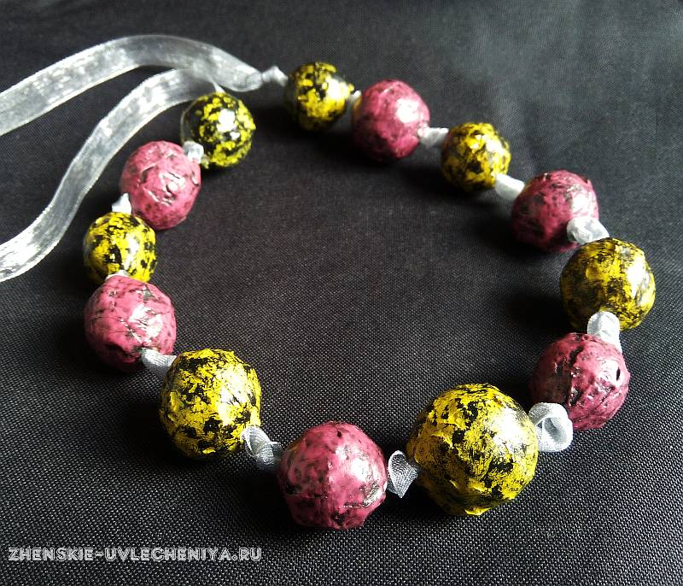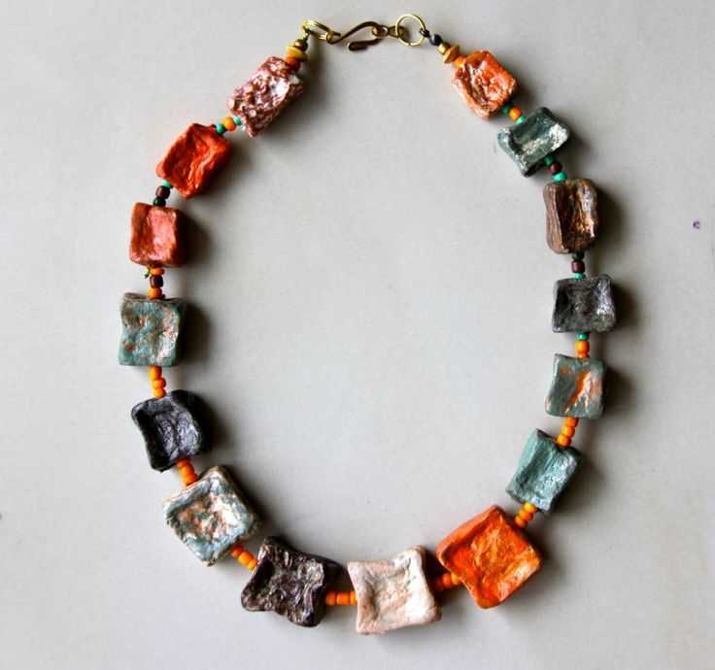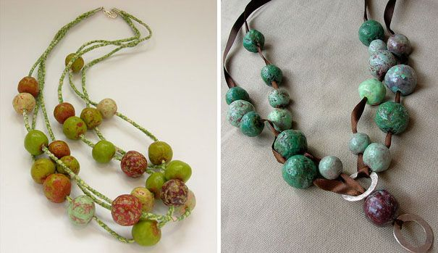  - Повторение ТБ (игла, ножницы) | 13 минут
Основная часть | - Итоговое занятие  - На экране фото образца изделия.  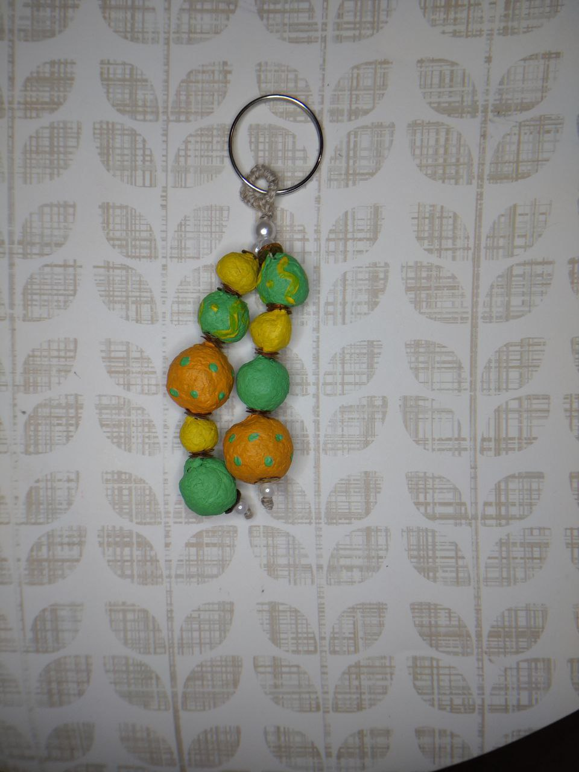  - Практическая часть.  - Педагог объясняет как нанизать бусины. Обучающиеся по своим эскизам собирают изделие.  - Педагог показывает как закрепить нанизанные нити между собой, в зависимости от изделия (браслет или брелок)  - Индивидуальная помощь педагога при сшивании и формировании цветка. | 30 минут
Заключительная часть | - Подведение итогов  - Вспомнить из чего сделаны бусины. Из чего они сделаны?  - Что показалось вам сложным?  - Молодцы, вы сегодня отлично поработали. Выполнили прекрасные изделия. Спасибо за работу, хорошего дня. | 2 минуты | 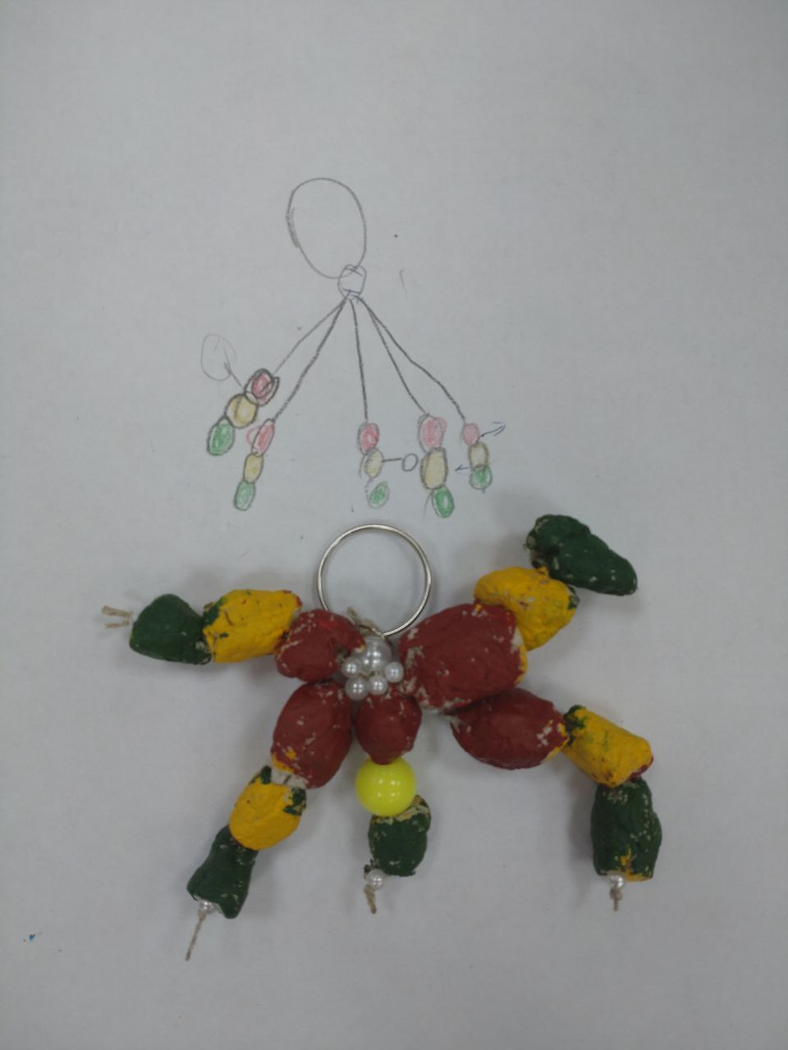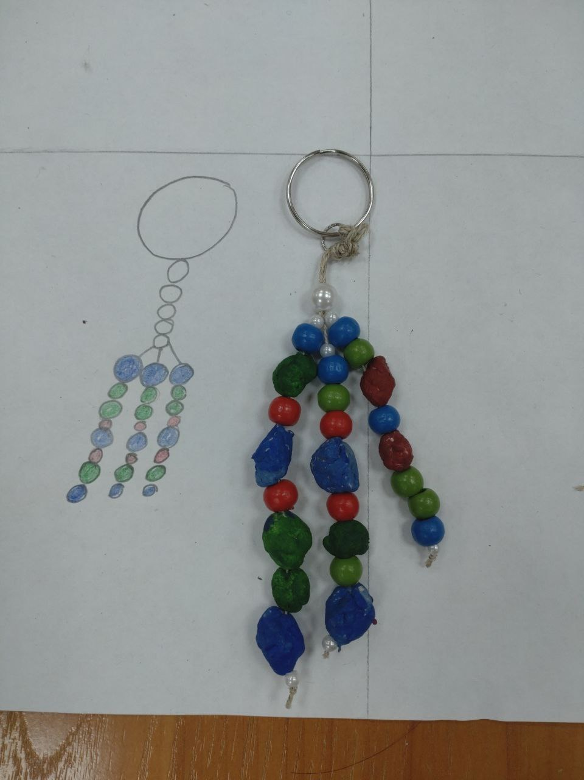  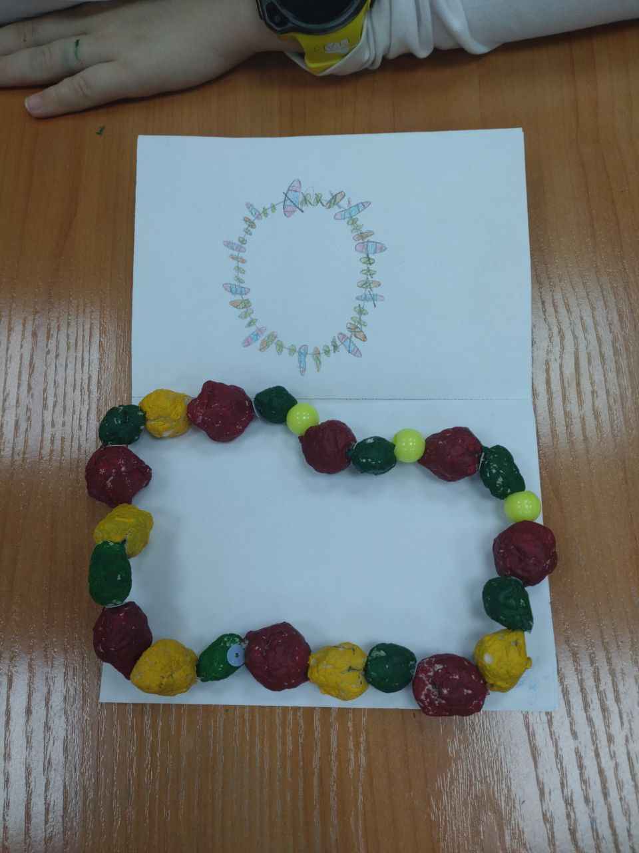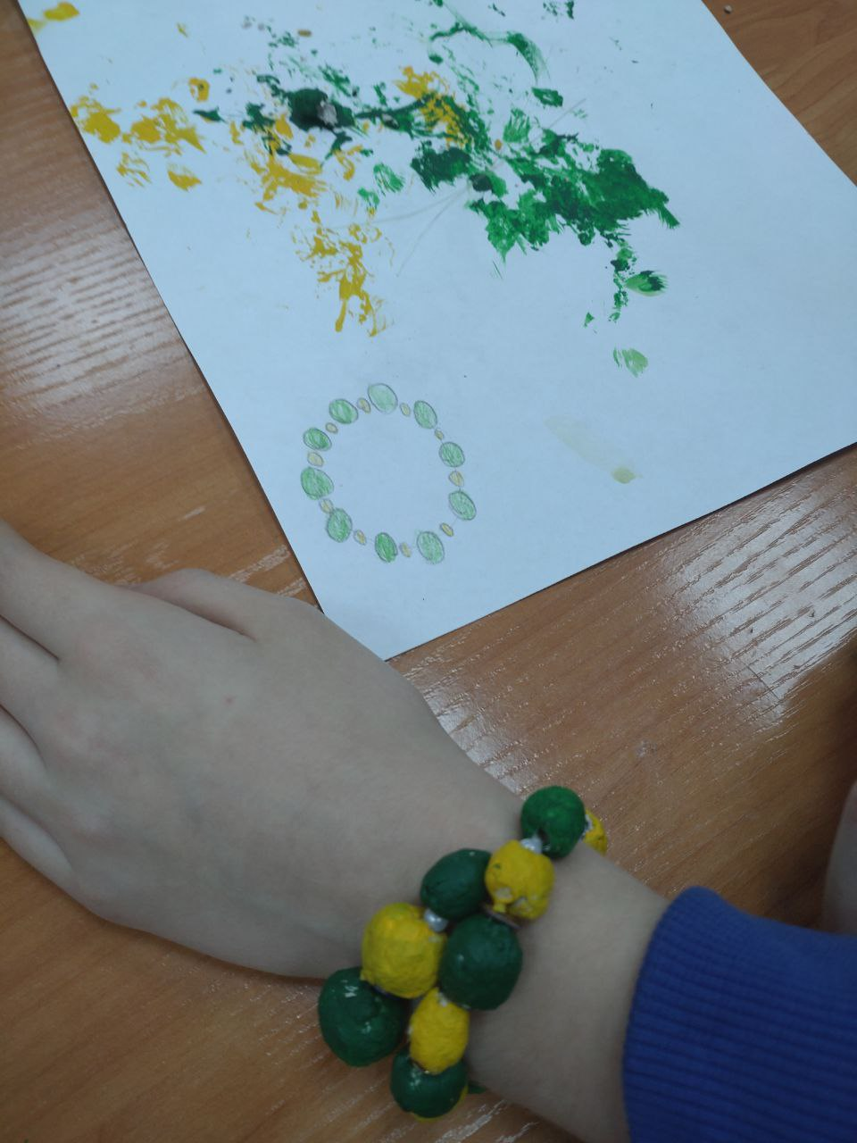

Педагог дополнительного образования Нечаева Анна Сергеевна

